《农业的分布和发展（1）》学习指南
【学习目标】
1.认识农业的概念及其分类。
2.运用资料说出我国农业分布特点，分析影响农业分布的主要因素。
【教材内容】
本节课内容是七年级下册第五章第一节《农业的分布和发展》的第一课时，是认识农业的重要部分。本节课主要介绍了农业的概念和类别、我国农业分布特点及影响农业发展的因素。教材以中国主要粮食作物和畜牧业分布图、农业部门景观图、农业生产景观图、柱状统计图等，展现了农业的类别及我国农业的分布等。
观看微课《农业的分布和发展》，完成学习任务。
【学习任务一】
读图1，说出吃火锅时用到的食材和物品分别来自农业的哪个部门？
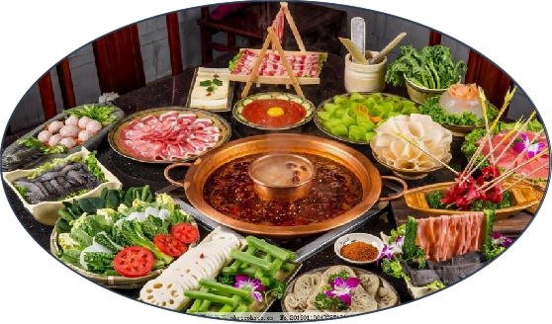
虾（ ）
肉（ ）

蔬菜（ ）
竹签（ ）

图1
【学习任务二】
请同学们结合《中国地形图》、《中国气候类型图》、《中国年降水量分布图》、《土地资源分布图》等，合理设计我国主要农业部门的分布，完成以下任务。
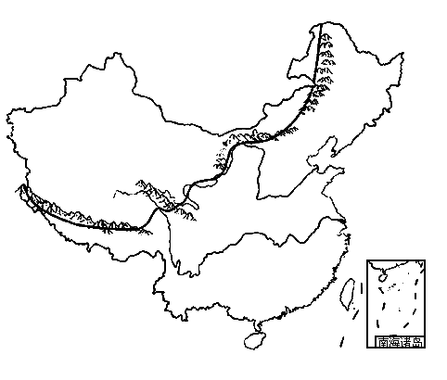
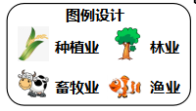
- 根据图例在中国空白图上标出农业生产部门的分布。

- 完成下表，分析影响农业东西分布差异的原因。
地区 | 影响因素 |  | 农业部门
东部
分界线 | 400mm等降水量线
西部
【学习任务三】
资料：我国主要粮食作物的生长习性
小麦：水热要求不高；耐寒耐旱、适应性强。
水稻：喜高温多雨、地势低平
依据小麦和水稻的生长习性，给我国东部的A、B、C、三个地区的土地安排农业活动，你将如何安排？请说明理由。
